章末检测试卷六(第14章)
(时间：120分钟 满分：150分)
一、单项选择题(本大题共8小题，每小题5分，共40分)
1．为了了解所加工的一批零件的长度，抽测了其中200个零件的长度，在这个问题中，200个零件的长度是( )
A．总体 B．个体
C．总体的一个样本 D．样本容量
答案 C
解析 总体是这批零件的长度，个体是这批零件中每个零件的长度，样本是抽取的200个零件的长度，样本容量是200.
2．①一次数学考试中，某班有10人的成绩在100分以上，32人的成绩在90～100分，12人的成绩低于90分，现从中抽取9人了解有关情况；②运动会的工作人员为参加4×100 m接力赛的6支队伍安排跑道．针对这两件事，恰当的抽样方法分别为( )
A．分层抽样，简单随机抽样
B．简单随机抽样，简单随机抽样
C．简单随机抽样，分层抽样
D．分层抽样，分层抽样
答案 A
解析 ①中，考试成绩在不同分数段之间的同学有明显的差异，用分层抽样比较恰当；②中，总体包含的个体较少，用简单随机抽样比较恰当．
3．为了调查学生每天零花钱的数量(钱数取整数元)，以便引导学生树立正确的消费观．样本容量为1 000的频率直方图如图所示，则样本数据落在[6,14)内的频数为( )
INCLUDEPICTURE "\\\\杨营\\g\\2020\\同步\\数学\\苏教必修第二册\\word\\91新加2.TIF" \* MERGEFORMATINET 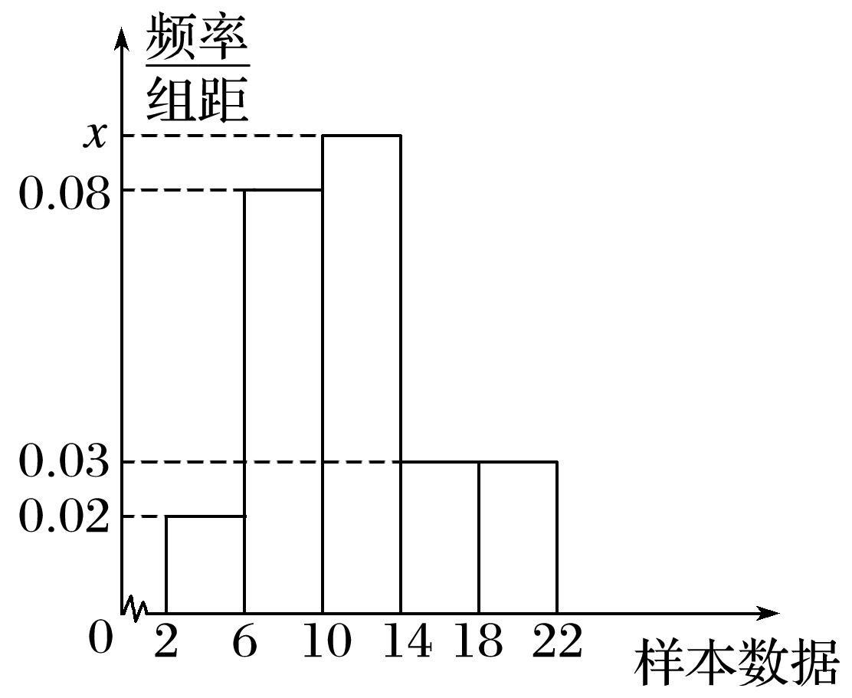
A．780 B．680 C．648 D．460
答案 B
解析 频率直方图中每个小长方形的面积就是相应的频率，所以1 000－(0.02×4＋0.03×4×2)×1 000＝680.

4．某校高二年级有50人参加2019“希望杯”数学竞赛，他们竞赛的成绩制成了如下的频率分布表，根据该表估计该校学生数学竞赛成绩的平均分为( )
分组 | [60,70) | [70,80) | [80,90) | [90,100]
频率 | 0.2 | 0.4 | 0.3 | 0.1

A.70 B．73 C．78 D．81.5
答案 C
解析 估计该校学生数学竞赛成绩的平均分＝65×0.2＋75×0.4＋85×0.3＋95×0.1＝78，故选C.
5．我国古代数学专著《九章算术》中有一衰分问题：今有北乡八千一百人，西乡七千四百八十八人，南乡六千九百一十二人，凡三乡，发役三百人，则北乡遣( )
A．104人 B．108人 C．112人 D．120人
答案 B
解析 由题意可知，这是一个分层抽样的问题，其中北乡可抽取的人数为300×＝300×＝108，故选B.
6．如图是某班50名学生期中考试数学成绩的频率直方图，其中成绩分组区间是[40,50)，[50,60)，[60,70)，[70,80)，[80,90)，[90,100]，则图中x的值等于( )
INCLUDEPICTURE "\\\\杨营\\g\\2020\\同步\\数学\\苏教必修第二册\\word\\SY279.TIF" \* MERGEFORMATINET 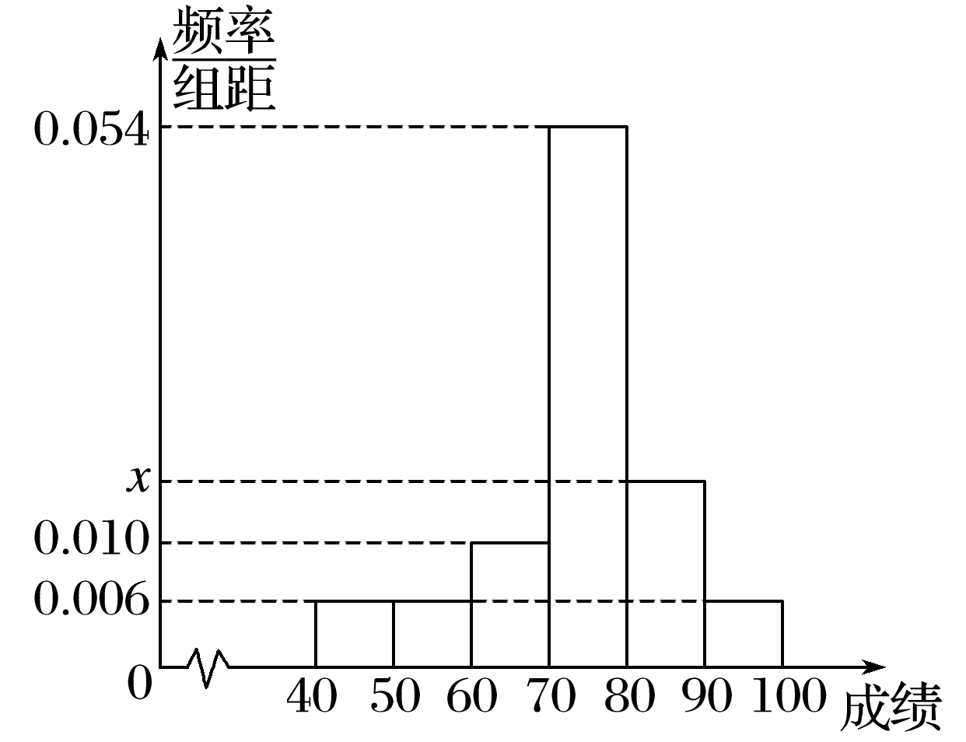
A．0.120 B．0.180
C．0.012 D．0.018
答案 D
解析 由题图可知纵坐标表示.
故x＝0.1－0.054－0.010－0.006－0.006－0.006
＝0.018.
7．为了在射击比赛中取得优异成绩，某国拟从甲、乙两位选手中派出一位随代表团参赛，现两人进行了5次射击，射击成绩如下表(单位：分)，则应派出选手及其标准差为( )

次数  选手 | 第一次 | 第二次 | 第三次 | 第四次 | 第五次
甲 | 7.4 | 8.1 | 8.6 | 8.0 | 7.9
乙 | 7.8 | 8.4 | 7.6 | 8.1 | 8.1

A.甲，0.148 B．乙，0.076
C．甲，2 D．乙，2
答案 D
解析 甲选手成绩的平均数为＝8.0，
方差为[(7.4－8)²＋(8.1－8)²＋(8.6－8)²＋(8－8)²＋(7.9－8)²]＝0.148，
乙选手成绩的平均数为＝8.0，
方差为[(7.8－8)²＋(8.4－8)²＋(7.6－8)²＋(8.1－8)²＋(8.1－8)²]＝0.076，
甲、乙成绩的平均数相同，但乙方差较小，故乙的成绩较稳定，
应选乙，其标准差为＝2，故选D.
8．某校为了对初三学生的体重进行摸底调查，随机抽取了50名学生的体重(kg)，将所得数据整理后，画出了频率直方图，如图所示 ，体重在[45,50)内适合跑步训练，体重在[50,55)内适合跳远训练，体重在[55,60]内适合投掷相关方面训练，估计该校初三学生适合参加跑步、跳远、投掷三项训练的集训人数之比为( )
INCLUDEPICTURE "\\\\杨营\\g\\2020\\同步\\数学\\苏教必修第二册\\word\\SY280.TIF" \* MERGEFORMATINET 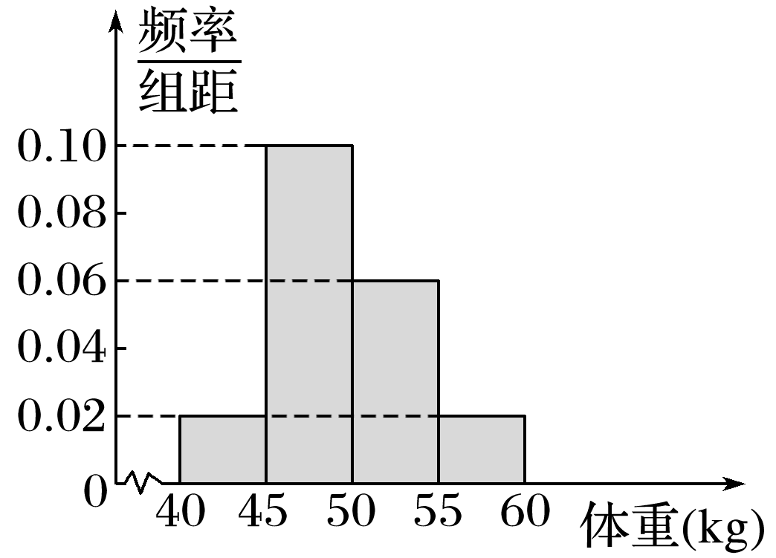
A．4∶3∶1 B．5∶3∶1
C．5∶3∶2 D．3∶2∶1
答案 B
解析 体重在[45,50)内的频率为0.1×5＝0.5，体重在[50,55)内的频率为0.06×5＝0.3，体重在[55,60]内的频率为0.02×5＝0.1，
∵0.5∶0.3∶0.1＝5∶3∶1，
∴可估计该校初三学生适合参加跑步、跳远、投掷三项训练的集训人数之比为5∶3∶1，故选B.

二、多项选择题(本大题共4小题，每小题5分，共20分．全部选对的得5分，部分选对的得3分，有选错的得0分)
9．甲、乙两支女子曲棍球队在去年的国际冠军杯中，甲队平均每场进球数是3.2，全年进球数的标准差为3；乙队平均每场进球数是1.8，全年进球数的标准差为0.3.下列说法中，正确的是( )
A．甲队技术比乙队好
B．甲队发挥比乙队稳定
C．乙队几乎每场都进球
D．甲队的表现时好时坏
答案 ACD
解析 因为甲队的平均进球数比乙队多，所以甲队技术较好，A正确；乙队的标准差比甲队小，标准差越小越稳定，所以乙队发挥稳定，B错误；乙队平均每场进球数为1.8，且乙队全年进球数的标准差较小，所以乙队几乎每场都进球，C正确；由于s_{甲}＝3，s_{乙}＝0.3，所以甲队与乙队相比，不稳定，所以甲队的表现时好时坏，D正确．
10．为了促进经济结构不断优化，2015年中央财经领导小组强调“着力加强供给侧结构性改革”.2017年国家统计局对外发布报告“前三季度全国工业产能利用率达到五年来最高水平”，报告中指出“在供给侧结构性改革持续作用下，今年以来去产能成效愈加凸显，供求关系稳步改善”．如图为国家统计局发布的2015年以来我国季度工业产能利用率的折线图．
INCLUDEPICTURE "\\\\杨营\\g\\2020\\同步\\数学\\苏教必修第二册\\word\\91新加3.TIF" \* MERGEFORMATINET 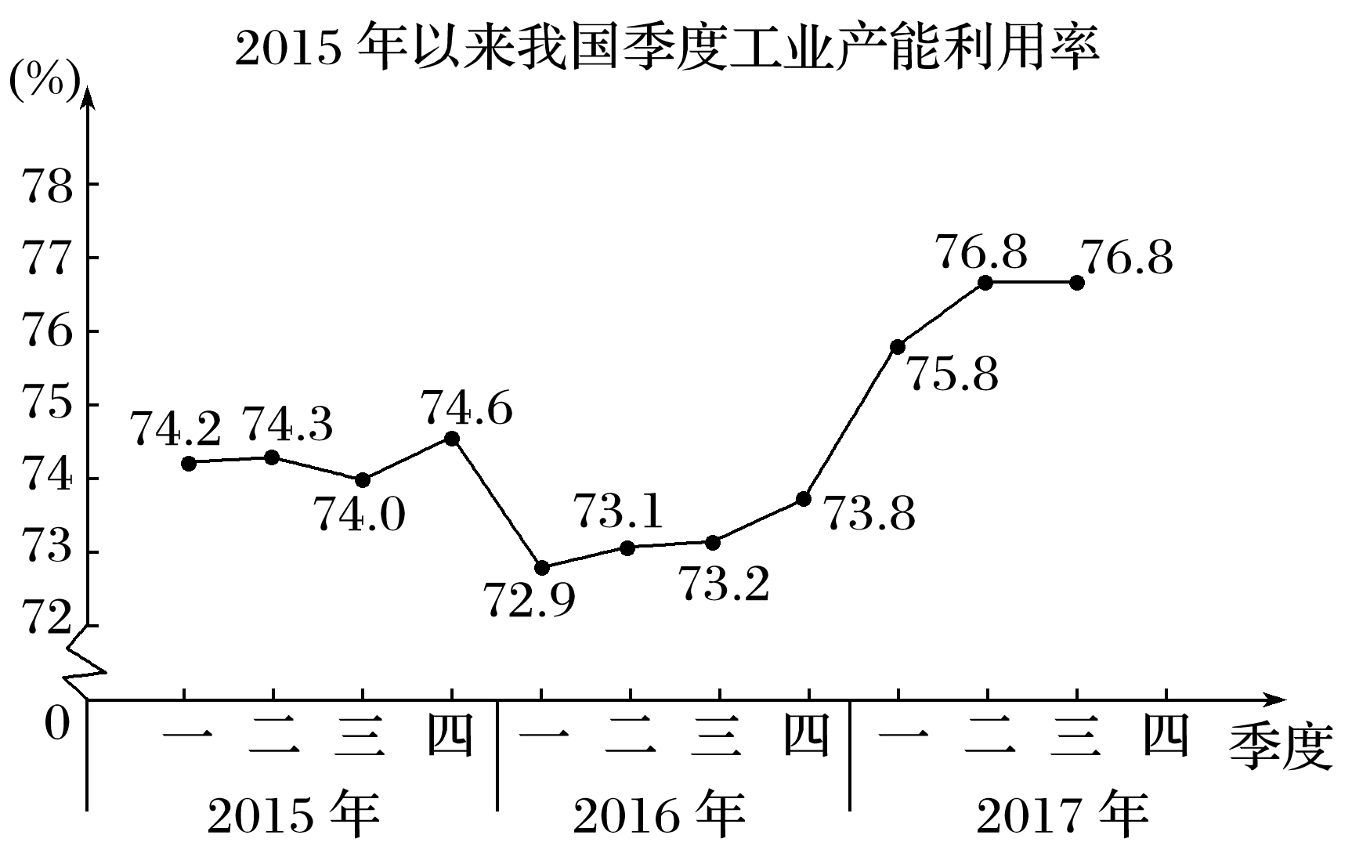
(说明：在统计学中，同比是指本期统计数据与上一年同期统计数据相比较，例如，2016年第二季度与2015年第二季度相比较；环比是指本期统计数据与上期统计数据相比较，例如，2015年第二季度与2015年第一季度相比较)根据上述信息，下列结论中正确的是( )
A．2016年第三季度和第四季度环比都有提高
B．2017年第一季度和第二季度环比都有提高
C．2016年第三季度和第四季度同比都有提高
D．2017年第一季度和第二季度同比都有提高
答案 ABD
解析 由折线图知，
在A中，2016年第三季度和第四季度环比都有提高，故A正确；
在B中，2017年第一季度和第二季度环比都有提高，故B正确；
在C中，2016年第三季度和第四季度同比都下降，故C错误；
在D中，2017年第一季度和第二季度同比都有提高，故D正确．
11．某学校为了调查学生在一周生活方面的支出情况，抽出了一个容量为n的样本，其频率直方图如图所示，其中支出在[50,60]元的学生有60人，则下列说法正确的是 ( )
INCLUDEPICTURE "\\\\杨营\\g\\2020\\同步\\数学\\苏教必修第二册\\word\\SY282.TIF" \* MERGEFORMATINET 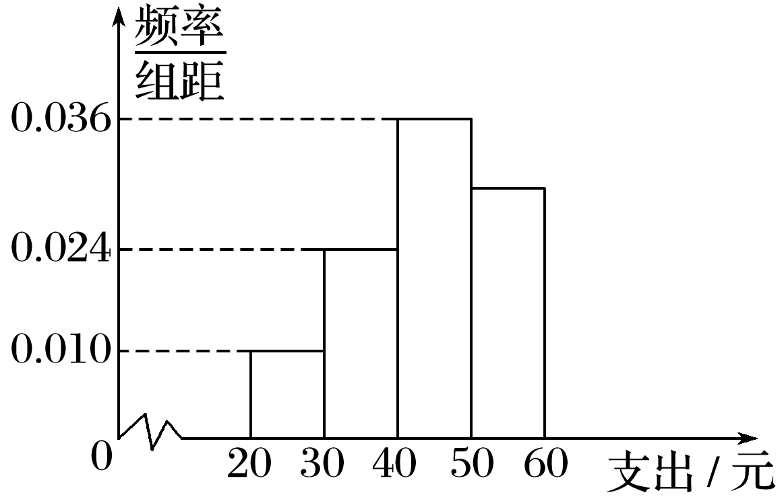
A．样本中支出在[50,60]元的频率为0.03
B．样本中支出不少于40元的人数有132
C．n的值为200
D．若该校有2 000名学生，则一定有600人支出在[50,60]元
答案 BC
解析 由频率直方图得，
在A中，样本中支出在[50,60]元的频率为1－(0.01＋0.024＋0.036)×10＝0.3，故A错误；
在B中，样本中支出不少于40元的人数有×0.36＋60＝132，故B正确；
在C中，n＝＝200，故n的值为200，故C正确；
D．若该校有2 000名学生，则可能有600人支出在[50,60]元，故D错误．
12．某赛季甲、乙两名篮球运动员各6场比赛得分情况记录如下，
甲：18,20,35,33,47,41；
乙：17,26,19,27,19,29.
则下列四个结论中，正确的是( )
A．甲运动员得分的极差大于乙运动员得分的极差
B．甲运动员得分的中位数大于乙运动员得分的中位数
C．甲运动员得分的平均数大于乙运动员得分的平均数
D．甲运动员的成绩比乙运动员的成绩稳定
答案 ABC
解析 对于A，甲运动员得分的极差为47－18＝29，乙运动员得分的极差为29－17＝12，甲运动员得分的极差大于乙运动员得分的极差，因此A正确；
对于B，甲的数据从小到大排列后，处于中间的数是33,35，所以甲运动员得分的中位数是34，同理求得乙运动员得分的中位数是22.5，因此甲运动员得分的中位数大于乙运动员得分的中位数，故B正确；
对于C，甲运动员得分的平均数为
≈32.33，乙运动员得分的平均数为≈22.83，因此甲运动员得分的平均数大于乙运动员得分的平均数，故C正确；
对于D，分别计算甲、乙两个运动员得分的方差，方差小的成绩更稳定．可以算出甲的方差为s≈109.22，乙的方差为s≈21.47，因为乙的方差小于甲的方差，所以乙运动员的成绩比甲运动员的成绩稳定，故D不正确．
三、填空题(本大题共4小题，每小题5分，共20分)
13．一个总体容量为60，其中的个体编号为00,01,02，…，59.现需从中抽取一个容量为7的样本，请从随机数表的倒数第5行(下表为随机数表的最后5行)第11～12列的18开始，依次向下，到最后一行后向右，直到取足样本，则抽取样本的号码是________．
95 33 95 22 00 18 74 72 00 18 46 40 62 98 80 54 97 20 56 95
38 79 58 69 32 81 76 80 26 92 15 74 80 08 32 16 46 70 50 80
82 80 84 25 39 90 84 60 79 80 67 72 16 42 79 71 59 73 05 50
24 36 59 87 38 82 07 53 89 35 08 22 23 71 77 91 01 93 20 49
96 35 23 79 18 05 98 90 07 35 82 96 59 26 94 66 39 67 98 60
答案 18,05,07,35,59,26,39.
解析 根据题意，60个个体编号为00,01，…，59，现从中抽取一个容量为7的样本，
从随机数表的倒数第5行第11～12列开始，向下读取，到最后一行后向右18,81(舍去)，90(舍去)，82(舍去)，05,98(舍去)，90(舍去)，07,35,82(舍去)，96(舍去)，59,26,94(舍去)，66(舍去)，39共7个；
所以抽取样本的号码是18,05,07,35,59,26,39.
14．如图所示是一次考试结果的频率直方图，则据此估计这次考试的平均分为________分．
INCLUDEPICTURE "\\\\杨营\\g\\2020\\同步\\数学\\苏教必修第二册\\word\\SY283.TIF" \* MERGEFORMATINET 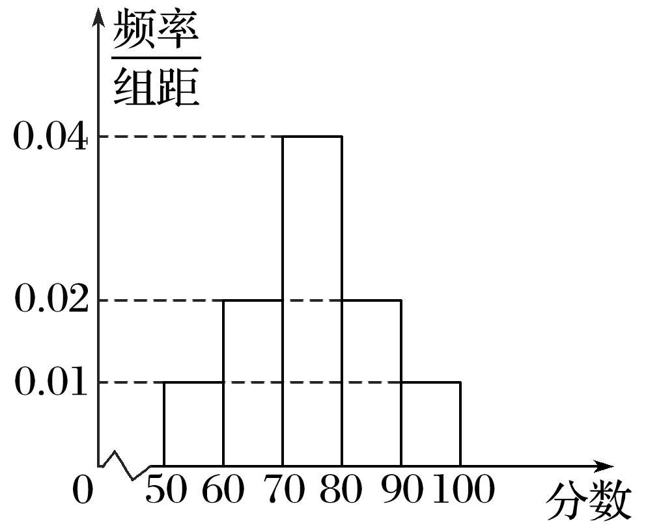
答案 75
解析 利用组中值估算平均分，则有＝55×0.1＋65×0.2＋75×0.4＋85×0.2＋95×0.1＝75，故估计这次考试的平均分为75分．
15．数据3.2,3.6,4.5,2.4,4.6,6.4,7.8,7.9,8.0,8.1，8.4，8.6的50百分位数是________，75百分位数是________．
答案 7.1 8.05
解析 把这组数据从小到大排列得2.4,3.2,3.6,4.5，4.6，6.4,7.8,7.9,8.0，8.1，8.4,8.6，
∵50×＝6,75×＝9，
∴这组数据的50百分位数是＝7.1，
75百分位数是＝8.05.
16．学校开展“书香校园”活动以来，受到同学们的广泛关注．学校为了解全校学生课外阅读的情况，随机调查了部分学生在一周内借阅图书的次数，并制成如图不完整的统计图表．
INCLUDEPICTURE "\\\\杨营\\g\\2020\\同步\\数学\\苏教必修第二册\\word\\SY284.TIF" \* MERGEFORMATINET 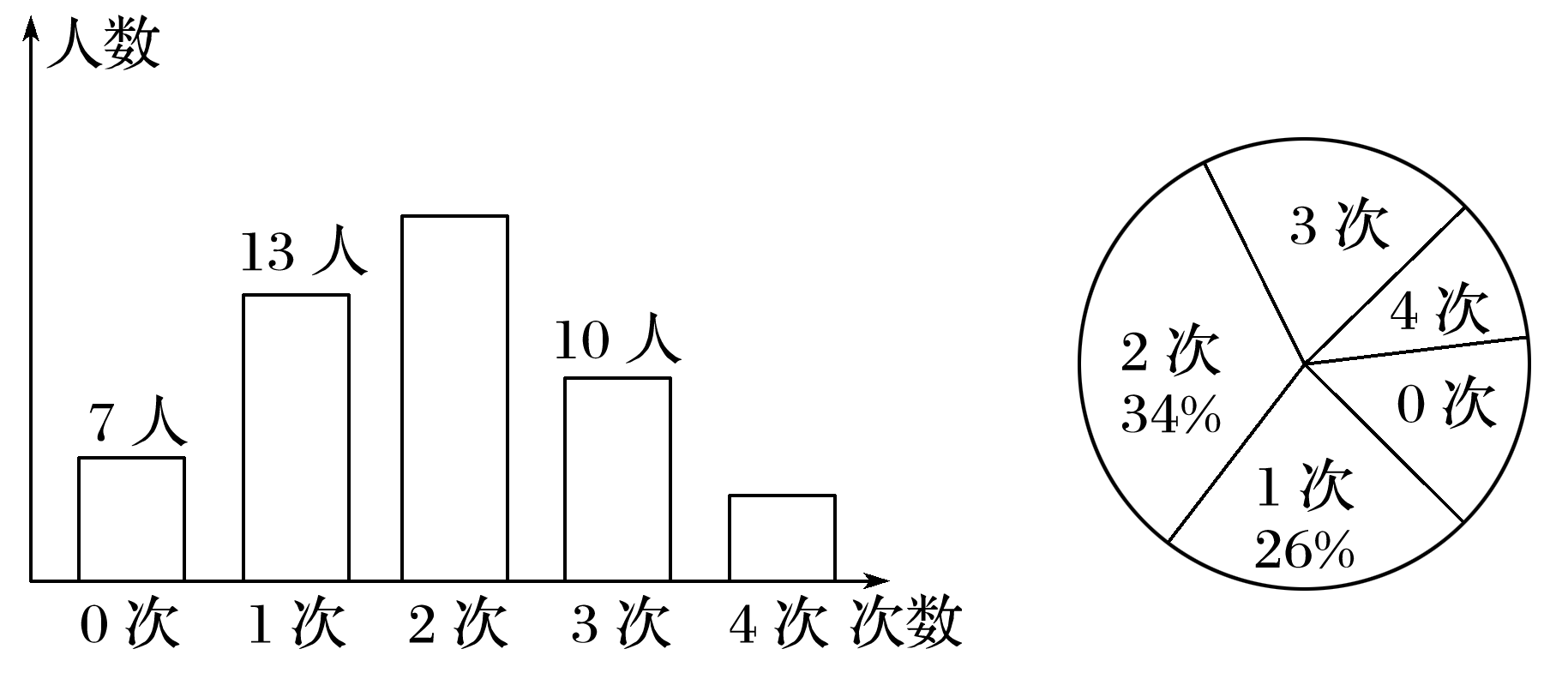
若该组数的平均数、众数、中位数依次为a，b，c，则a，b，c的大小关系为________．
答案 a<b＝c
解析 依题意有
次数 | 0次 | 1次 | 2次 | 3次 | 4次
人数 | 7人 | 13人 | 17人 | 10人 | 3人

共统计了50人，众数为2，中位数为2，
∴平均数为＝<2，
∴a<b＝c.
四、解答题(本大题共6小题，共70分)
17．(10分)为了对某课题进行讨论研究，用分层抽样的方法从三所高校A，B，C的相关人员中，抽取若干人组成研究小组，有关数据见下表(单位：人)．
高校 | 相关人数 | 抽取人数
A | x | 1
B | 36 | y
C | 54 | 3

(1)求x，y；
(2)若从高校B相关人员中选2人作专题发言，应采用什么抽样法？请写出合理的抽样过程．
解 (1)分层抽样是按各层相关人数和抽取人数的比例进行的，所以由＝得x＝18，＝得y＝2.故x＝18，y＝2.
(2)总体容量和样本容量较小，所以应采用抽签法，过程如下：
第一步，将36人随机编号，号码为1,2,3，…，36；
第二步，将号码分别写在相同的纸片上，揉成团，制成号签；
第三步，将号签放入一个不透明的容器中，充分搅拌，依次不放回地抽取2个号码，并记录上面的编号；
第四步，把与号码相对应的人选出，即可得到所要的样本．
18．(12分)为了了解小学生的体能情况，抽取某校一个年级的部分学生进行一分钟跳绳次数的测试，将数据整理后，画出频率直方图(如图所示)．已知图中从左到右前三个小组的频率分别为0.1,0.3,0.4，且第一小组的频数为5.
INCLUDEPICTURE "\\\\杨营\\g\\2020\\同步\\数学\\苏教必修第二册\\word\\SY285.TIF" \* MERGEFORMATINET 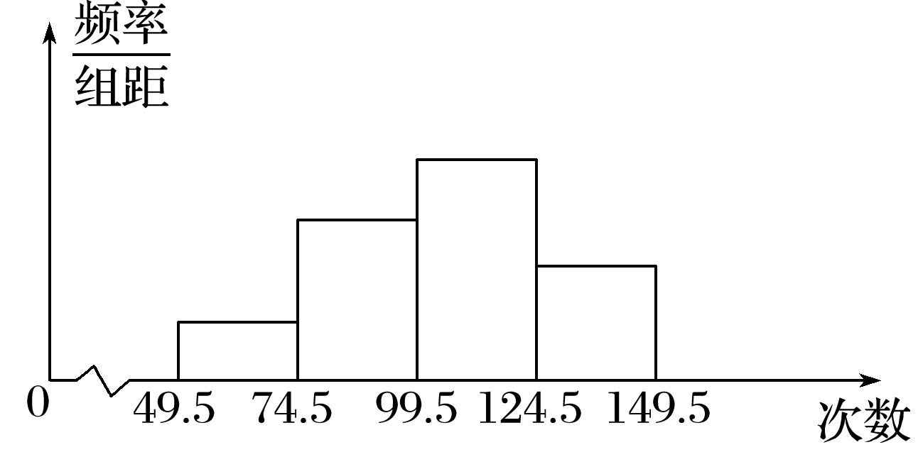
(1)求第四小组的频率；
(2)求参加这次测试的学生的人数；
(3)若一分钟跳绳次数在75次以上(含75次)为达标，试估计该年级学生跳绳测试的达标率．
解 (1)第四小组的频率为1－0.1－0.3－0.4＝0.2.
(2)设参加这次测试的学生有x人，则0.1x＝5，
∴x＝50，故参加这次测试的学生有50人．
(3)由题意，样本的达标率约为0.3＋0.4＋0.2＝0.9，
∴估计该年级学生跳绳测试的达标率为90%.
19．(12分)某公司共有员工120人，用简单随机抽样任意抽取12人，得到这12人的月工资(单位：千元)如下：
7．5,6.8,8.6,6.2,7.8,8.9,7.8,8.0,8.5,8.2,7.2,8.0，试估计该公司员工工资的25,50,90百分位数．
解 将所有数据从小到大排列，得
6．2,6.8,7.2,7.5,7.8,7.8,8.0,8.0,8.2,8.5,8.6,8.9，
因为有12个数据，
所以25×＝3,50×＝6,90×＝10.8.
所以25百分位数为＝7.35，
50百分位数为＝7.9，
90百分位数为8.6.
所以估计该公司员工工资的25,50,90百分位数分别为7.35，7.9,8.6.
20．(12分)甲、乙两位同学进行投篮比赛，每人玩5局，每局在指定线外投篮，若第一次不进，再投第二次，依此类推，但最多只能投6次．当投进时，该局结束，并记下投篮的次数．当6次投不进，该局也结束，记为“×”．第一次投进得6分，第二次投进得5分，第三次投进得4分，依此类推，第6次投不进，得0分．两人的投篮情况如下：
 | 第1局 | 第2局 | 第3局 | 第4局 | 第5局
甲 | 5次 | × | 4次 | 5次 | 1次
乙 | × | 2次 | 4次 | 2次 | ×

请通过计算，判断哪位同学投篮的水平高．
解 依题意，甲、乙的得分情况如下表：
 | 第1局 | 第2局 | 第3局 | 第4局 | 第5局
甲 | 2 | 0 | 3 | 2 | 6
乙 | 0 | 5 | 3 | 5 | 0

_{甲}＝×(2＋0＋3＋2＋6)＝2.6，
s_{甲}＝
≈1.96，
_{乙}＝×(0＋5＋3＋5＋0)＝2.6，
s_{乙}＝
≈2.24，
因为甲得分的平均数与乙得分的平均数相等，
甲得分的标准差小于乙得分的标准差，甲投篮得分比乙稳定，故甲投篮的水平高．
21．(12分)为了了解某市参加2020年全国高中数学联赛的学生考试结果情况，从中选取60名同学将其成绩(百分制，均为正数)分成[40,50)，[50,60)，[60,70)，[70,80)，[80,90)，[90,100]六组后，得到部分频率直方图(如图)，观察图形，回答下列问题：
INCLUDEPICTURE "\\\\杨营\\g\\2020\\同步\\数学\\苏教必修第二册\\word\\91新加4.TIF" \* MERGEFORMATINET 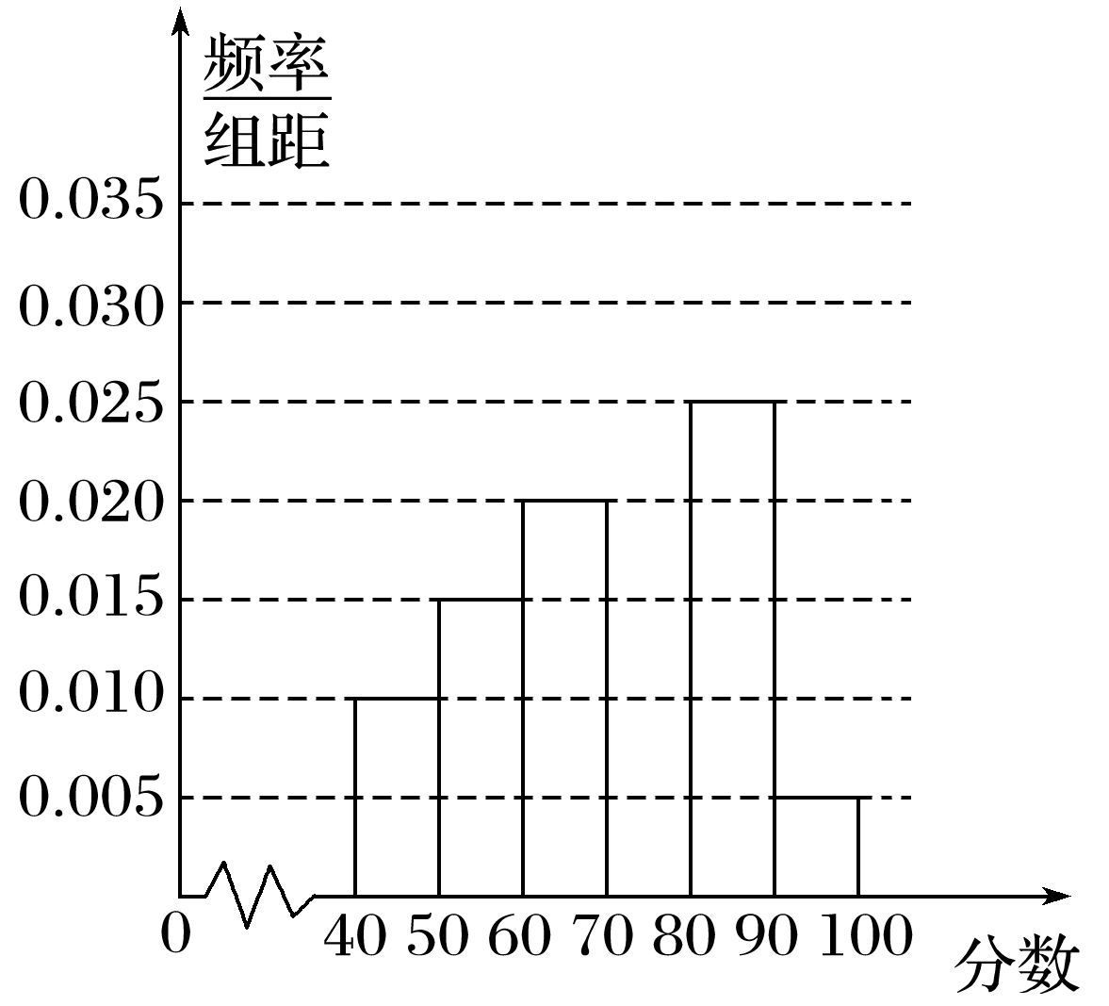
(1)求分数在[70,80)内的频率，并补全这个频率直方图；
(2)根据频率直方图，估计本次考试成绩的众数、平均数；
(3)根据评奖规则，排名靠前10%的同学可以获奖，请你估计获奖的同学至少需要多少分？
解 (1)设分数在[70,80)内的频率为x，根据频率直方图，则有(0.01＋0.015＋0.02＋0.025＋0.005)×10＋x＝1，可得x＝0.25，
∴分数在[70,80)内的频率为0.25.
补全频率直方图为：
INCLUDEPICTURE "\\\\杨营\\g\\2020\\同步\\数学\\苏教必修第二册\\word\\91新加5.TIF" \* MERGEFORMATINET 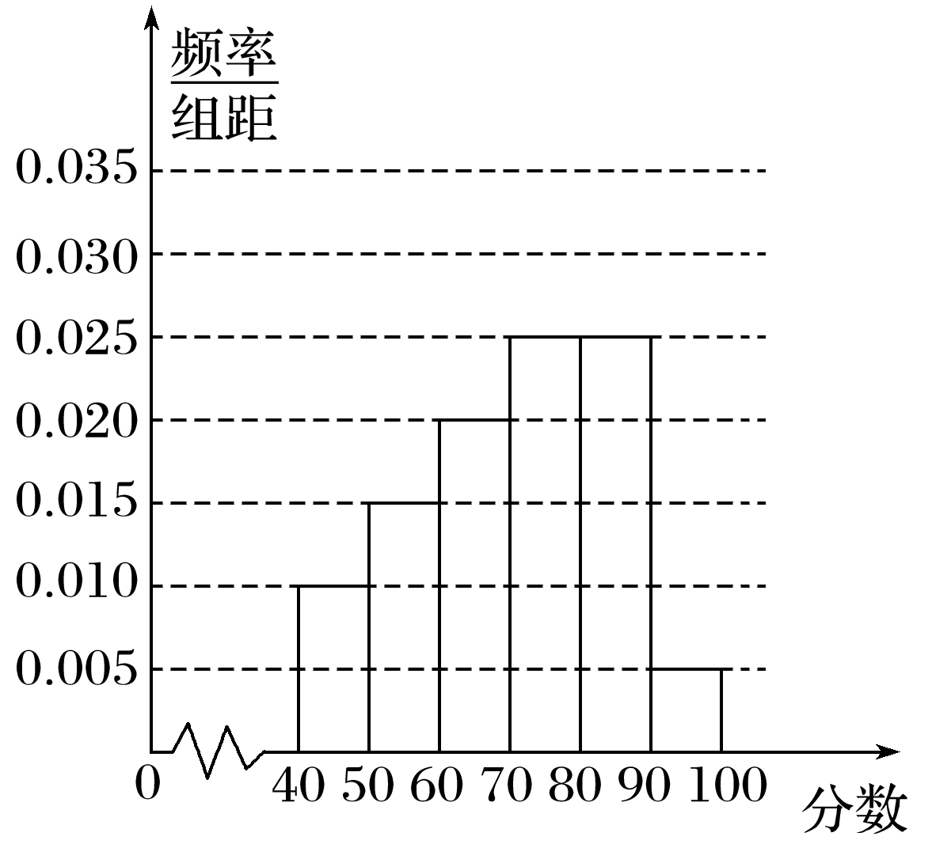
(2)由图知，众数为75和85，
平均数为45×0.10＋55×0.15＋65×0.2＋75×0.25＋85×0.25＋95×0.05＝70.5.
(3)因为分数在[80,90)内的频率为0.25，[90,100]内的频率为0.05，
而0.05<10%<(0.25＋0.05)，
所以得分前10%的分界点应在80至90之间．
设所求的分界点为90－x,
则0.025x＋0.005×10＝10%，解得x＝2.
所以得分前10%的分界点为88，即获奖的同学至少需要88分．
22．(12分)某初级中学共有学生2 000名，各年级男、女生人数如下表：
 | 初一年级 | 初二年级 | 初三年级
女生 | 373 | x | y
男生 | 377 | 370 | z

已知在全校学生中随机抽取1名，抽到初二年级女生的频率是0.19.
(1)求x的值；
(2)现用分层抽样的方法在全校抽取48名学生，问应在初三年级抽取多少名？
(3)在(2)中，若所抽取的初一年级、初二年级、初三年级三个年级学生的体重的平均数分别是40 kg,50 kg，60 kg，方差分别是1,2,3，估计该校所有学生体重的平均数和方差．
解 (1)∵＝0.19，∴x＝380.
(2)初三年级人数为y＋z＝2 000－(373＋377＋380＋370)＝500，现用分层抽样的方法在全校抽取48名学生，应在初三年级抽取的人数为×500＝12.
(3)初一年级应抽取学生的人数为×750＝18，
初二年级应抽取学生的人数为×750＝18，
∴该校所有学生体重的平均数约为＝×40＋×50＋×60＝48.75(kg)，
该校所有学生体重的方差约为
s²＝×[1＋(40－48.75)²]＋×[2＋(50－48.75)²]＋×[3＋(60－48.75)²]
＝62.812 5.

